Una motocicleta esta parada en un semáforo que da acceso a una carretera. En el instante en el que el semáforo cambia a luz verde, le sobrepasa un automóvil que circula a una velocidad de 25m/s. El motorista arranca con una aceleración constante de 4 m/s².
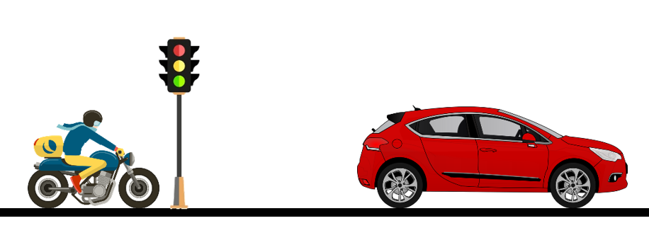
a) ¿Cuánto tarda la motocicleta en alcanzar al coche?
b) ¿Qué distancia han recorrido?

V_{a} = 25 m/s a = 4 m/s² V_{im} = 0
Motociclista | Vehículo
d = ½ 4 t² | d = 25t
d = 2t²
2t² = 25t
2t² - 25t = 0
t₁=12,5 s
t₂=0
- t = 12,5 s
d = 25(12,5)
- 312,5 m

